»NI DEBATE –
V GORENJE SUROVINO DAJTE STARE APARATE!«
ZBIRALNA AKCIJA ODPADNE ELEKTRIČNE IN ELEKTRONSKE OPREME
IN ODPADNIH BATERIJ

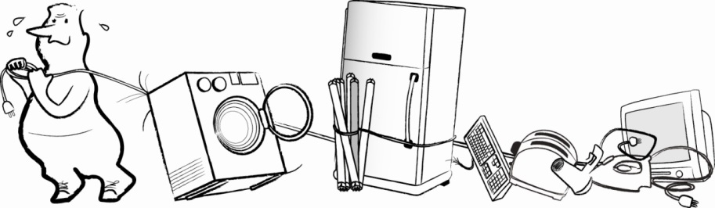

KAJ SE ZBIRA:
- VELIKI GOSPODINJSKI APARATI (hladilniki, zamrzovalne omare in skrinje, štedilniki, pomivalni stroji, sušilni stroji, pečice, el. radiatorji, mikrovalovne pečice …)
- MALI GOSPODINJSKI APARATI (sesalniki, el. metle, el. orodje, tiskalniki, računalniki, mikserji, radio aparati, likalniki, cvrtniki…)
- DROBNI APARATI (telefoni, GSM, el. igrače, MP3, brivniki, feni, tipkovnice, miške, polnilci, el. ščetke, USB …)
- TV IN MONITORJI (TV aparati in računalniški monitorji)
- SIJALKE (varčne žarnice)
- ODPADNE BATERIJE (vseh velikosti)

Vabimo vse, ki imate doma kakršenkoli kos odpadne električne in elektronske opreme, da se akcije udeležite!

Večje aparate naj vaši starši odpeljejo:
- v Gorenje Surovino, Lahova ulica 40, 2000 Maribor (vhod pri Snagi)
- v Gorenje Surovino, Kolodvorska 37, 2310 Slovenska Bistrica

K električni in elektronski opremi spadajo vsi aparati, ki jih lahko priklopimo na električno omrežje in vsa oprema, ki se napaja na baterije.

- VELIKI GOSPODINJSKI APARATI__________________ 200 TOČK
(hladilniki, zamrzovalne skrinje in omare, štedilniki, pralni stroji, sušilni stroji, pomivalni stroji, električni radiatorji, mikrovalovne pečice...)

- TELEVIZORJI IN RAČUNALNIŠKI MONITORJI________ 90 TOČK
(TV aparati in računalniški monitorji)

- MALI GOSPODINJSKI APARATI ___________________ 70 TOČK
(sesalniki, električno orodje, tiskalniki, računalniki, mikserji, radio aparati, likalniki, cvrtniki, razni mlinčki, elektronske tehtnice, električne metle…)

- DROBNI APARATI _____________________________ 50 TOČK
(telefoni, GSM aparati, električne igrače, MP3, brivniki, feni, tipkovnice, miške, polnilci, el. ščetke, USB-ji …)

- SIJALKE ______________________________________ 10 TOČK

- ODPADNE BATERIJE___________________________ 1 TOČK

Spoštovani starši in vsi, ki želite sodelovati v akciji,

v mesecu oktobru od 8.10.-25.10.2018 organizira podjetje Gorenje Surovina d.o.o., družba ZEOS, d.o.o. in Radio City v sodelovanju z osnovnimi šolami in vami, veliko nagradno akcijo zbiranja odpadne električne in elektronske opreme. Akcija bo potekala v sklopu prvega Mednarodnega dneva E-odpadkov, ki bo 13. oktobra 2018. Akcijo so poimenovali
»»NI DEBATE – V GORENJE SUROVINO DAJTE STARE APARATE!«.

Pomagajte vašim otrokom, da zberejo čim več opreme in dobijo kot zmagovalna šola nastop znanega slovenskega estradnika! Pobrskajte po predalih, kleteh, garažah ali v službi. V kolikor imate večji aparat, vas prosimo, da ga pripeljete na njihovo enoto Gorenje Surovina d.o.o., Lahova ulica 40, Maribor (vhod pri Snagi), vsak dan od ponedeljka do petka od 8.00 do 18.00 ure in v soboto od 8.00 do 13.00 ure ali na njihovo enoto Gorenje Surovina d.o.o., Kolodvorska 37, 2310 Slovenska Bistrica, vsak ponedeljek in sredo od 8.00 do 17.00 ure. Vsak četrtek bodo med vami, ki boste prinesli odpadno opremo na njihov zbirni center, na Radiu City izžrebali občane ter jih obdarili z malimi gospodinjskimi aparati Gorenje. Manjše aparate naj učenci prinesejo v šolo po navodilih učiteljev. Akcija bo medijsko zelo podprta, dogajanje bodo dnevno spremljali znani moderatorji na Radiu City. Več o akciji si lahko ogledate na spletnih straneh: http://surovina.si/, http://www.zeos.si/ ter http://www.e-odpadki.zeos.si.

Med to opremo spadajo vsi VELIKI GOSPODINJSKI APARATI (hladilniki, zamrzovalne skrinje in omare, štedilniki, pralni stroji, sušilni stroji, pomivalni stroji, električni radiatorji, mikrovalovne pečice…), TELEVIZORJI IN RAČUNALNIŠKI MONITORJI, MALI GOSPODINJSKI APARATI (sesalniki, električne metle, električno orodje, tiskalniki, računalniki, mikserji, radio aparati, likalniki, cvrtniki, razni mlinčki, elektronske tehtnice…), DROBNI APARATI (telefoni, GSM aparati, električne igrače, MP3, brivniki, feni, tipkovnice, miške, polnilci, el. ščetke, USB-ji), ODPADNE BATERIJE in ODPADNE SIJALKE. Torej vse, kar je na elektriko in kaj se napaja na baterije.
HVALA, da boste pomagali pri ozaveščanju naših najmlajših rodov in nas samih o pomembnosti zbiranja in recikliranja odpadkov za lepši jutri!
